RENAME DATABASE [语句](http://doc.cockroachchina.baidu.com/#develop/sql-statements/overview/) 用于改变数据库名。

无法更改与视图相关联的数据库名，可以通过[视图依赖](http://doc.cockroachchina.baidu.com/#develop/sql-statements/RENAME-DATABASE/views.html#view-dependencies)来查看更多细节。

概要

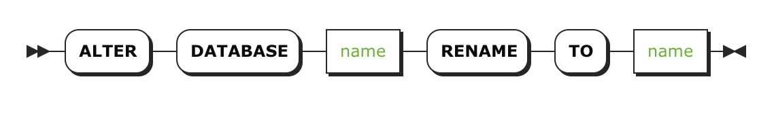

所需权限

只有 root 用户可以更改数据库名

参数

| **参数** | **描述** |
| --- | --- |
| name | 第一个 name 表示当前需要变更的数据库原名，第二个name 表示数据库变更至的新名称，新名称在该数据库中 [必须具有唯一性](http://doc.cockroachchina.baidu.com/#develop/sql-statements/RENAME-DATABASE/#rename-fails-new-name-already-in-use)，并且遵循[标识符规则](http://doc.cockroachchina.baidu.com/#develop/sql-syntax/keywords-and-identifiers/#identifiers) |

例子

重命名数据库

SHOW DATABASES;

+----------+

| Database |

+----------+

| db1 |

| db2 |

| system |

+----------+

发起操作

ALTER DATABASE db1 RENAME TO db3;

SHOW DATABASES;

+----------+

| Database |

+----------+

| db2 |

| db3 |

| system |

+----------+

重命名失败 (新名称已存在)

SHOW DATABASES;

+----------+

| Database |

+----------+

| db2 |

| db3 |

| system |

+----------+

**ALTER** **DATABASE** db2 **RENAME** **TO** db3;

返回 结果返回结果

the **new** database name "db3" already exists

其他

* [CREATE DATABASE](http://doc.cockroachchina.baidu.com/#develop/sql-statements/CREATE-DATABASE/)
* [SHOW DATABASES](http://doc.cockroachchina.baidu.com/#develop/sql-statements/SHOW-DATABASES/)
* [SET DATABASE](http://doc.cockroachchina.baidu.com/#develop/sql-statements/SET(session-variable)/)
* [DROP DATABASE](http://doc.cockroachchina.baidu.com/#develop/sql-statements/DROP-DATABASE/)
* [其他 SQL 语句](http://doc.cockroachchina.baidu.com/#develop/sql-statements/overview/)